**< Mudanzas >**

**MUDANZAS INTERNACIONALES**

Organizamos su mudanza de forma tal que nos encargamos de desarmar, inventariar, clasificar, empacar, transportar, descargar e instalar en los lugares especificados por usted.  
Nos encargamos de preparar toda la documentación requerida por las aduanas nacionales e internacionales para el manejo logístico necesario de manera que sus bienes arriben bajo los tiempos acordados y sin traumas.  
Brindamos soluciones integrales para cuales sean sus necesidades de mudanzas empresariales bajo los más altos estándares de calidad internacionales.  
Contamos con un personal capacitado para el manejo de mudanzas corporativas y personales.  
Nuestros servicios están garantizados mediante una planificación estratégica que engloba la logística y la preparación necesaria para minimizar interrupciones en el servicio.

**VENTAJAS**

* Contamos con empacadores profesionales para el manejo de su menaje del hogar superando los estándares más exigentes.
* Utilizamos las técnicas, logísticas y materiales de embalaje especiales que aminoran el movimiento, reduciendo riesgos durante el transporte.
* Nuestro equipo de profesionales presta un servicio de mudanza internacional integral iniciando en el momento en el que nos confíe sus bienes hasta su entrega en cualquier parte del mundo.
* Garantizamos la seguridad y confianza para transportar desde el objeto más grande hasta el más frágil de sus más preciadas posesiones.
* Poseemos una red de agentes calificados a nivel internacional.

**¿POR QUÉ ELEGIRNOS?**

* Proveemos mudanzas de servicio completo de puerta a puerta
* Envíos vía terrestre, marítimo y carga aérea
* Staff bilingüe
* Instalaciones de almacenamiento propias con seguridad las 24 horas para el depósito de su mudanza tanto en origen como en destino
* Plataforma de comunicaciones de última generación

Obtenga una cotización comunicándose al (809) 596-6533 o complete nuestro formulario.

**SOLICITAR PRESUPUESTO**

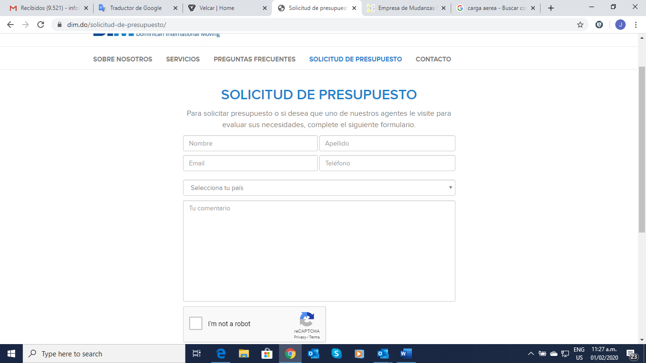

**MUDANZAS NACIONALES**

Organizamos su mudanza de forma tal que nos encargamos de desarmar, inventariar, clasificar, empacar, transportar, descargar e instalar en los lugares especificados por usted.

Brindamos soluciones integrales para cuales sean sus necesidades de mudanzas empresariales bajo los más altos estándares de calidad internacionales.  
Contamos con un personal capacitado para el manejo de mudanzas corporativas y personales.  
Nuestros servicios están garantizados mediante una planificación estratégica que engloba la logística y la preparación necesaria para minimizar interrupciones en el servicio.

**VENTAJAS**

* Contamos con personal con amplia experiencia realizando mudanzas nacionales e internacionales.
* Disponemos de una amplia red de transportistas que nos permiten trasladar su mudanza a cualquier demarcación dentro de la geografía nacional e internacional con una tarifa competitiva.
* Prestamos especial atención a cada detalle, utilizando materiales de empaque de primera categoría, protegiendo sus bienes más preciados.
* Empacamos y protegemos sus mobiliarios y aparatos eléctricos en material acolchado especial, usamos además cajas de cartón y Roperos para almacenar sus lencerías y ropas.
* Personal altamente profesional, honesto y capacitado para asistirle en todas formas posibles durante la realización del servicio de su mudanza.

Obtenga una cotización comunicándose al (809) 596-6533 o complete nuestro formulario.

**SOLICITAR PRESUPUESTO**

